## 龙湖冠寓“住梦计划”启幕，推出学生折扣及月付等多项优惠福利

五月是一个毕业的季节。

作别慵懒的权利，最后去一次熟悉的自习室，年轻人就此卷起行囊走出象牙塔，即便直面未知，依然心怀期待。

在春夏交替时分的关键词，有更迭，也有小满。近日，第七届“住梦计划”正式启动。作为龙湖冠寓为高校应届毕业生量身打造的专属租房福利活动，“住梦计划”已合作超过6000所高校，累计助力超21万毕业生安居。

本届“住梦计划”推出了学生专属折扣，全国范围内免费换房、月付0压力、组团预订优惠等活动，作为冠寓对毕业生开启人生下一站的礼物，以简单的形式与丰厚福利，为生活缔造小小满足与惊喜。

正如节气里的小满，寓意着繁荣、收获与盛开。在即将踏上新舞台的年纪，有小有所得、江河渐满，也有“住梦计划”相伴，年轻人正迎来崭新的生活轨迹。



## **人生转轨的缓冲区，掌控**租房主动权

跨越式前行的时代，并没有为年轻人留下太多时间与社会耦合。

爬坡期的企业，倾心于“即插即用”的人才，到校园开口仍是一句“工作经验”；写满任务的PPT，听不到年轻人的满腹苦水，只会留下节点迫近的恐惧。年轻人们在仓促中完成角色的转换，仿佛一下没有了抱怨的时间。

生活节奏开始被动地随齿轮运转，所幸在面对租房难关时，年轻人有了更多主动权。近年来，中央与各级省、市在持续发展住房租赁市场上不断给出政策支持，积极努力解决新市民、新青年住房的难题，拉开了全社会共同保障年轻人租房权益的帷幕。

在此之下，龙湖冠寓也在积极响应，全新的第七届“住梦计划”活动特别强化了学生特权，在活动期间，可以实现月付，并享有98 折的福利，极大缓解了首次租房的支付压力；同时，基于动能换挡下的诸多新颖就业选项，“住梦计划”推出了全国免费换租的专属权益，打消年轻人在二次选择职业方向时的顾虑，无成本追逐理想的职场旅程起点。

在人生转轨的重要节点上，“住梦计划”正为年轻人提供宝贵的缓冲期，让租住变得便捷与简单。

除直观的租住优惠外，“住梦计划”活动期间同时上线了丰富的租住玩法福利。例如，活动期间，2人以上组团签约或者入住15天内邀好友入住，就能每人获得100元购物卡的补贴；邀请4名好友助力能获得2000珑珠，抵扣200元房租等福利惊喜。

此外，学生专属的旅行短住体验卡也在本届“住梦计划”限时上线，799元即能在全国25城的任意门店住7天，任性玩、随心住，为十余年的校园生活，书写一个值得回味的美妙句点。

## 迭代多样租住生活，不吃租房的苦

多年来，龙湖冠寓凭借无中介费的品牌直租、清晰透明的房源信息、便捷的看房过程，兼顾品质与安全性的硬件与服务，已成为诸多新城市青年的异乡港湾。

去年毕业后来杭州就业的小雅，在冠寓九堡丰收湖店已经住了半年有余。如今的小雅对工作已经驾轻就熟，但回到冠寓社区，她依然喜欢坐在云朵秋千上，从不同的角度看着同一片天空，阳光、白云，似乎与远去的校园生活别无二致。

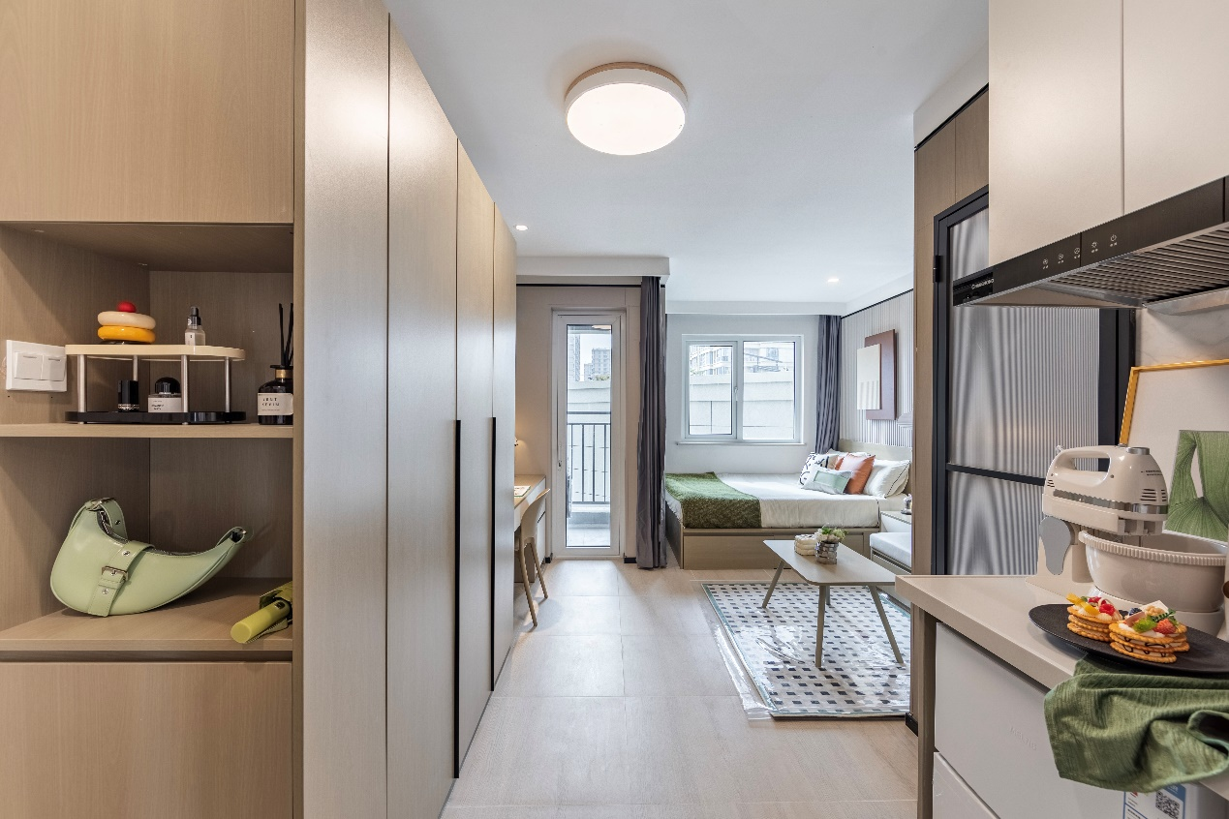

*龙湖冠寓杭州九堡丰收湖店室内图*

住在冠寓上海顾村公园店的伟仔，决定利用“住梦计划”的优惠窗口续约一年。在此前的冠寓生活里，由运营官组织的社群活动，让他找回了与“损友”勾肩搭背的亲密感，是简单纯粹的人际关系，更是一种校园感的回归。

当然，还有一个个设备齐全与精心布置的小家。近年来，通过深刻洞察行业发展周期和青年需求，龙湖冠寓在产品和服务上不断精进，并持续迭代至4.0产品。从1.0满足基本居住安全，到2.0引入装配式装修，让产品更环保、耐用性强，再到3.0提升收纳空间和房屋颜值，龙湖冠寓以需求为锚点，持续提升产品品质。在最新的4.0产品中，冠寓更加关注空间复合功能性，最大程度地助力租住生活愈加多姿多彩。

有精致的装饰，有足够巨大的收纳空间，也有清静与社交兼有的丰富场景，聚焦当代青年“不将就”的生活态度，冠寓正营造出更多温馨且充满活力的租住生活。截至2023年末，冠寓已在全国一、二线高量级城市累计开业超过12万间，管理规模近16万间，据克而瑞2023年TOP20住房租赁企业开业规模榜显示，冠寓累计开业房源规模稳居行业第二。

未来，龙湖冠寓将继续聚焦城市青年的租住需求，在助力新市民、新青年安居的同时，也为刚刚走出象牙塔的年轻人，构建一条不惧严寒酷暑的风雨连廊。